Использование инфографики, опорных схем, таблиц и алгоритмов
при обучении детей с ограниченными возможностями здоровья
- Актуальность применения инфографики, опорных схем, таблиц, алгоритмов в образовательном процессе.
Обучающиеся с ОВЗ с различными нозологиями имеют общие психофизические особенности:
-нарушение восприятия,
-небольшой объем память,
- преобладание наглядно – действенного мышления,
- низкий уровень познавательной деятельности,
- низкая степень самостоятельности
Эти особенности диктуют определенные требования к предъявляемому учебному материалу, а именно:
-информация должна предъявляться в сжатом виде,
- должны выделятся ключевые понятия,
- грамотное использование наглядности,
- задания должны быть направлены на активизацию познавательной деятельности,
- повышению уровня самостоятельности,
- создание условий для коррекционной работы.
Алгоритмы, опорные схемы и таблицы помогают до минимума сократить количество правил, устанавливать четкую связь между учебным материалом.
- Использование инфографики, опорных схем, таблиц и алгоритмов на уроках математики.
При составлении и отборе данного материала необходимо учитывать следующую специфику:
- прописывать четкий алгоритм деятельности
- немногословность
- яркая зрительная опора
- деление учебного материала на части
- Результативность использования.
В результате использования инфографики, опорных схем, таблц, алгоритов у обучающихся возрастает уровень самостоятельности, сокращается количнество ошибок в письменных работах, формируется самоконтроль, повышается мотивация и познавательный интерес к учебному материалу.

Примеры:

- Инфографика

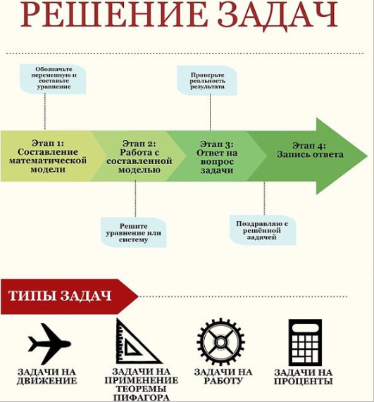

- Схемы
Сложение и вычитание отрицательных и положительных чисел
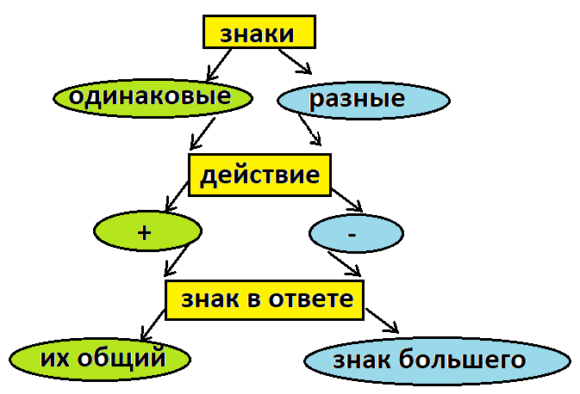
- Зрительные опоры
Умножение десятичных дробей на 10, 100, 1000и т.д.
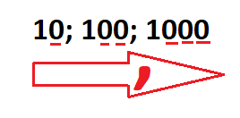
- Алгоритмы
